***FICHE SITE***

***N° : 5***

1. ***Identification***
2. Thème /Sujet : Grotte à stalactites et stalagmites Jebel Harraba
3. Site : Jebel Harraba
4. Localisation : 36.02955, 8.32721
5. ***Conseils et informations pratiques :***

* Situation foncière : Domaine de l’Etat
* Accès : facile par une route goudronnée en bon état
* Lieu départ vers le site : la ville du Kef (fig.2).
* Distance à parcourir : environ 42 km
* Manque de signalétique
* Sentiers d’accès au site non aménagés
* Risque de disparition du site
* Protéger le site en fermant la galerie avec une porte en fer forgé.
* Mettre en place des panneaux d’interdiction de prélèvement des cristaux de calcite de l’intérieur de la galerie
* L’accès à la grotte est un peu difficile (pente raide) pour les personnes âgées. Il est recommandé de construire des escaliers pour faciliter la descente dans la grotte.
* Se munir d’un casque, des chaussures de terrains et une lampe torche

|  |
| --- |
| circuits_geologiques.gif |
| *Fi.1- Principaux sites géologiques et miniers de la région du Kef* |

1. ***Descriptif du site***
2. ***Intérêt de la visite du site***

L’accès au site se fait par la GP 5 vers Sakiet Sidi Youssef. Avant d’atteindre le pont de Oued Mellègue, on droit à trois arrêts (fig.2):

* Arrêt 1 : Observation d’un affleurement de Trias de couleur bariolée formée de gypse, argiles, grès, et dolomie. Si on est curieux et en regardant de près on peut trouver de beaux cristaux de quartz bipyramidé qu’on peut dégager à la main ou au marteau ;

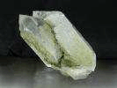Quartz bipyramidé très fréquent dans le Trias

* Arrêt 2 : La réserve naturelle du Jebel Saddine. Pour plus de détails consulter ce lien : (<https://rsis.ramsar.org/fr/ris/2220>).
* Arrêt 3 : on peut observer en bordure de la route, juste avant le pont de oued Kohol

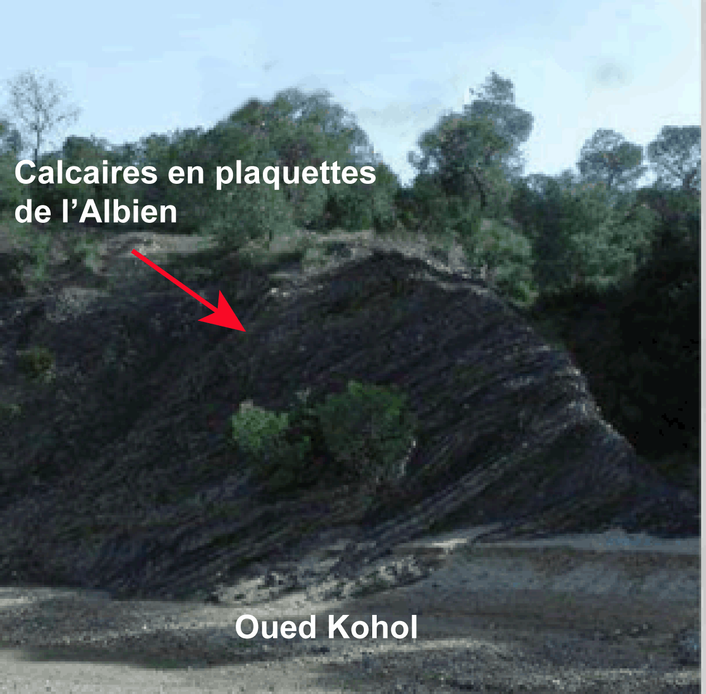

Un affleurement de calcaires noires en plaquettes daté de l’Albien (-108 à -96 Ma).

La couleur noire de cet affleurement est due à la présence de matière organique.

Il y est possible de collecter des cristaux de galène (plomb) qui proviennent des anciennes mines situées en amont et que draine Oued Kohol.

On continue ensuite vers la grotte de Sid Rabah empruntant la route secondaire qui mène vers le village Sidi Rabeh puis vers Tajerouine (fig. 2). La distance moyenne à parcourir est environ 42 km.

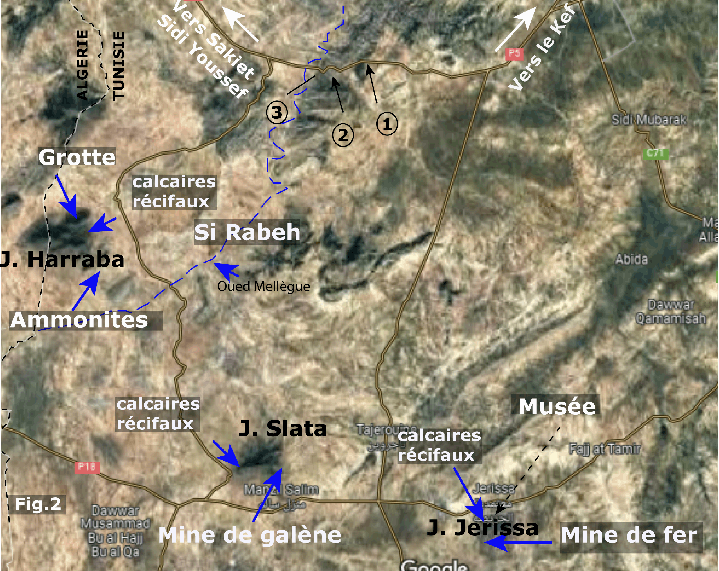

**Intérêt paysages**

Arrivé sur le secteur on est frappé par un paysage particulier constitué par un ensemble de massifs carbonatés, de couleur sombre culminant parfois à 900 m au milieu de vastes planes dont l’altitude ne dépasse pas 300 à 400 m (J. Harraba, Slata, Jerissa). Plusieurs massifs de mêmes faciès sont également observables du côté algérien. On note l’absence de forêts denses comme c’est le cas au Nord de la ville du Kef. Les champs agricoles sont moins fertiles que de la région du Kef. Cette vaste zone est traversée par l’oued Mellègue qui prend sa source en Algérie.

**Intérêt minéralogique**

Ces massifs carbonatés sont très fracturés et même karstifiés. L’eau qui percole à travers les fissures se charge de carbonate de calcium quelle laisse précipiter quand elle tombe au fond des cavités. Les structures formées sont de deux types : les stalactites et des stalagmites.

Les stalactites forment des cristaux de calcites allongés, accolés aux plafonds des cavités et orientés vers le bas. Les stalagmites forment des cristaux de calcites accolés aux pieds des cavités et allongés vers le haut.

Le massif du Jebel Harraba renferme une grotte (une ancienne mine de plomb) avec de très belles structures de stalactites et de stalagmites. Pour y accéder on utilise une ancienne galerie de 80 m de long creusée à flanc couteau sur le flanc nord du massif du Jebel Harraba, à 200m de la piste qui rejoint le village de Si. Rabeh (fig. 2, 3 et 4).

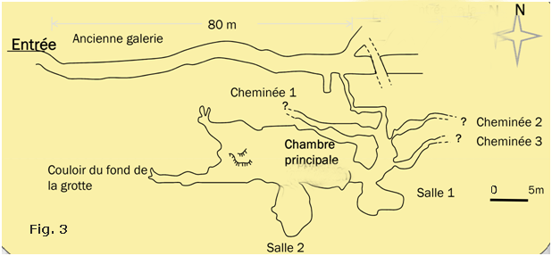 La grotte comporte une chambre principale connectée à plusieurs cheminées et couloirs. C’est la chambre principale qui renferme les spectaculaires stalactites et stalagmites (photos)

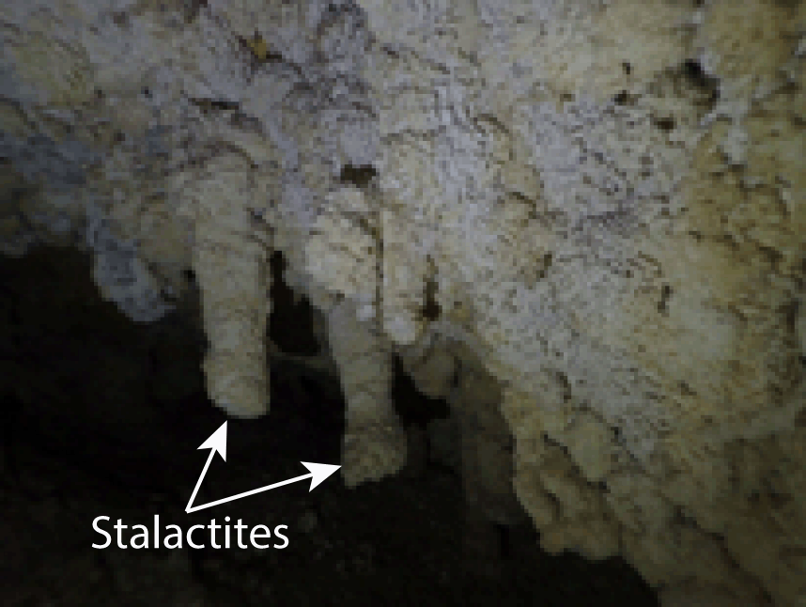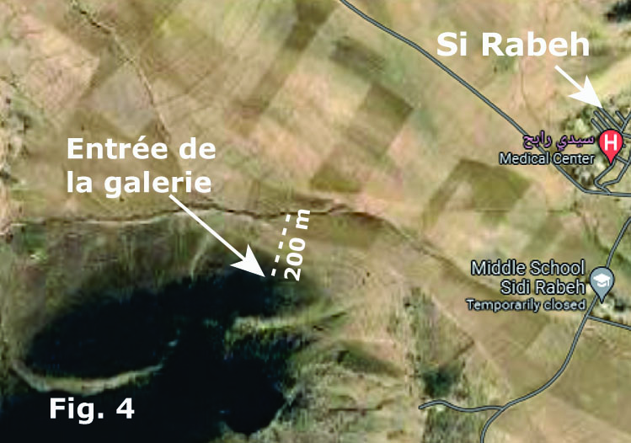

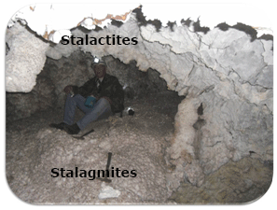

*Photos montrant les structures de stalactites et stalagmites de la grotte du Jebel Harraba. La personne assise dedans indique la taille de la grotte*

1. ***Résumé des informations importantes à retenir***

**Intérêt géologique**

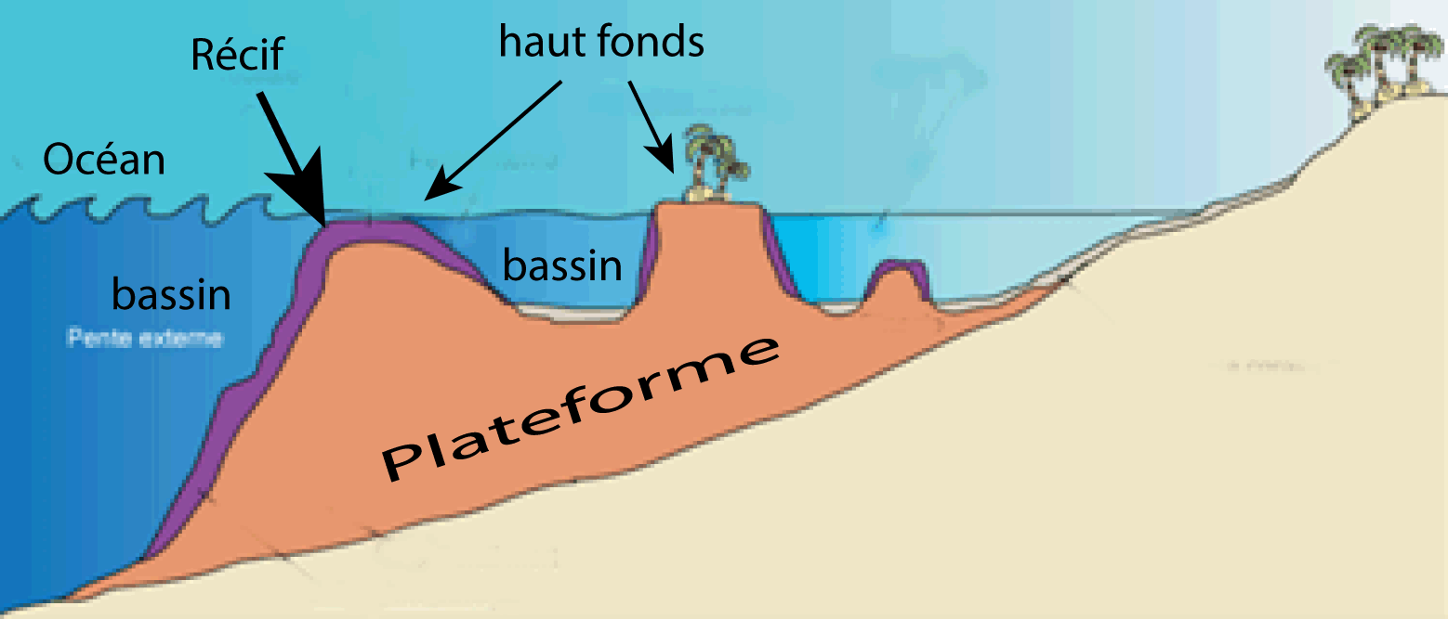Les massifs montagneux sont constitués de calcaires récifaux d’âge aptien (-114 à -108 Ma).

**Intérêt paléontologique**

construits par des organismes divers (polypiers, orbitolines, rudistes). Ces séries sont déposées en milieu marin de type plateforme peu profonde (200m), découpée par des fractures en une suite de zones basses (bassins) et de zones hautes (haut fonds). Les zones hautes se trouvant tout près de la surface de l’eau. Elles sont riches en éléments nutritifs favorables à la prolifération d’organismes divers. Ainsi pendant des millions d’années certains organismes contribuent à précipiter le carbonate de calcium par leur métabolisme. On parle alors d’organismes constructeurs de récifs. L’eau de mer peut aussi précipiter les carbonates de calcium. Les récifs ainsi construits forment des corps lenticulaires localisés uniquement au niveau des zones hautes de la plateforme. Ils sont généralement bourrés de tests d’organismes divers qui vivaient dans le milieu au moment de la précipitation des carbonates

Pendant les phases de la formation des chaines de montagnes au Tertiaire (-6 à -0.01 Ma), ces récifs sont plissées, en formant des masses isolées au milieu de vastes plaines.

1. ***En savoir plus :***

**Références bibliographiques**

Sainfeld P (1956). The lead-zinc-bearing deposits of Tunisia- Economic Geology v.51, pp 150-177

Dubourdieu, G. (1956). Étude géologique de la région de l'Ouenza (confins AlgéroTunisiens). Publications du service de la carte géologique de l'Algérie (nouvelle séries), Bulletin n° 10, 659 pp.

**Personnes ressources**

* Mongi Chikhaoui- e-mail: chikhaoui\_mongi@yahoo.fr